
FEDERACION METROPOLITANA DE AUTOMOVILISMO DEPORTIVO

ANEXO TECNICO

PROCAR 4000

“A”
Año 2011

ARTÍCULO 4: CARROCERIA Y CASCO

Es obligatorio:

4.1 Retirar paragolpes delanteros y trasero con sus respectivos soportes.
Reemplazar el conjunto original de guardabarros delanteros, capot de motor, rejilla de ingreso de aire al radiador, y faros delanteros por una trompa de fibra que cubra las partes dichas del vehículo; esta trompa podrá tener un spoiler delantero libre hacia delante y de hasta 100 mm hacia atrás.
Se prohíbe el carenado del eje delantero.
Se permite deflectores de aire.
Se prohíbe el uso de piso entre la trompa y el chasis.

Túnel de radiador: se permite el fabricado en una sola pieza con canalizadores de aire.

ARTÍCULO 5: BLOCK MOTOR

Para la marca Dodge con motor Valiant se permite correr hacia atrás hasta 250mm. como máximo.

ARTÍCULO 23: COMPRESION
Máxima para FORD - DODGE – TORINO 10 a 1
Máxima para FORD tapa de aluminio (PTP) 10 a 1
Máxima para FORD cigüeñal desplazado 9.5 a 1
Máxima para Dodge con tapa fundida competición 9,5 a 1
Máxima para CHEVROLET con tapa de fundición 10 a 1
Máxima para CHEVROLET tapa de aluminio (JMS) 9,5 a 1
Máxima para CHEVROLET tapa de aluminio (PTP) 9,5 a 1

La verificación de la relación de compresión se realizara con el equipo de medición marca Lisso, modelo Compress.
El concurrente del vehículo deberá declarar el diámetro y carrera del pistón.
Se debe colocar el inserto correspondiente (plano o cónico) en el alojamiento de la bujía, el cual deberá estar al ras de la superficie de la cámara de combustión, es punto es fundamental para que el equipo realice una correcta medición. (ver fotos).
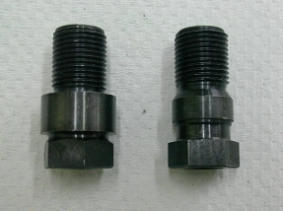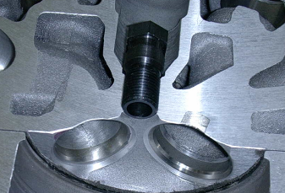
En caso de no cumplir con el punto anteriormente mencionado, el vehículo quedara excluido por no cumplir con lo reglamentado.
El comisario técnico será quien decida el o los cilindros al que se le realice la medición de relación de compresión.
Si el primer cilindro medido cumple con el valor reglamentado de relación de compresión (R.C), se dará por válida y terminada la medición.
En caso de que este primer cilindro no cumpla con el valor mínimo reglamentado, se medirá un segundo cilindro, el cual definirá la exclusión, en caso de que este tampoco cumpla con el valor mínimo de R.C.
Si este segundo cilindro esta en reglamento, esto dará la posibilidad de recurrir a un tercer y definitorio cilindro, que dará el resultado final de la medición.
De surgir una apelación, se resolverá con el mismo método de medición.

ARTÍCULO 58: DIFERENCIAL

Se permite en intercambio entre cualquiera de los modelos de automóviles admitidos en el Art. 1.
58.1 Prohibido el uso de cualquier tipo se sistema autoblocante.
58.2 Es obligatorio el uso de palier flotante.
58.3 Rígida. Se permite rotular.
58.4 Relación corona/piñon, fija.
CHEVROLET 3,70
FORD 3,54
DODGE Y TORINO 3,54 Y 3,30

